# 飞跃手册-工商管理

工商2102 霍洋

个人背景

留学申请GPA：3.4

排名：15/68

语言成绩：托福106

毕业去向：纽约大学坦顿工程学院技术管理理学硕士

**一、前言**

对于每一个专业来说，保研的同学确实是凤毛麟角，会有很多同学将留学深造作为自己的下一站。先前工商管理专业的飞跃手册中针对留学领域的分享相对较少，希望我在这篇飞跃手册中的分享可以填补这一空缺，给对留学感兴趣的同学提供帮助。美国留学的要求相对较高，我准备的材料也较为齐全，因此在这里尝试着详细全面的分享一下留学的知识，主要内容会包括：如何在校准备自己的成绩、英语学习、留学准备时间线。对于留学感兴趣的学弟学妹，可以参考一下我的相关的经验，预祝大家申请顺利，接收offer雨，最终选择到自己心仪的去向。

在前言部分中也简单评价一下个人对于留学的看法，同时也算是对选择留学同学的寄语。留学是一个既复杂又简单的选择。复杂的地方在于，它需要准备的东西是最多的，成绩、语言、软背景（实习、论文等）样样都不可以太差，并且是一个长期持续多年的准备过程，过程中会感觉很枯燥，也会很不确定自己到底能达到什么样水平的院校。简单则体现在，长线作战并不会在某个时刻压力特别大，同时录取标准比较灵活，因为学校会综合考虑很多因素，没有一个必须要达到的固定分数门槛，上名校的整体难度比在国内保研和考研还是小很多。所以已经选定留学这个道路的同学并不需要为此感到焦虑，只需要认真准备，提升自己的综合成绩，相信一定会在留学申请中取得好的结果。

**二、提升成绩**

在第二个部分分享一下关于我们校区的学生如何为留学做成绩方面的准备。

留学虽然要准备很多不一样的材料，但是在我看来学校的GPA是其中最关键的部分，因为成绩终究是进入筛选的门槛，是学校对学生的初步印象。在提供准备建议之前，先大致评价一下各级别学校需要的成绩，纯属个人看法也未必准确。如果目标学校在美国的前三十、英国的G5王曼爱华，港三新二，且专业考虑金融、商业分析等相对热门的专业，建议把GPA努力到3.5及以上。如果仍然希望上这些优秀的学校，那么可能需要在专业上适当做出牺牲，选择一些其他方向和非商学院或者一些缝合的项目，这样对于GPA的要求就会比较灵活，需要根据具体项目进行分析。因此成绩没有那么出色的同学也不必对成绩感到有太大的压力，总会有适合自身背景成绩的项目在等着你。

接下来，将会分享一下有关成绩提升的建议。毫无疑问，最理想的状况还是不要重修就可以拥有一个3.5的成绩，这样可以毫无压力的准备其他事宜，丰富自己的其他软背景。终究大部分同学开始成绩是并不出色的，我的经历和建议将会对这类同学更具参考价值。我在大一结束的时候GPA是2.9左右，微积分和线性代数都曾经是六十多分，幸运的是英语成绩一直较高。针对这种境况一定要在大二尽快开始对于数学科目的重修，重修获得高分是会对低GPA有极大提升的，但是注意只有一次刷分的机会，因此同学们必须认真对待，不要让自己陷入被动的境地。针对数学基础课也有一个最核心的建议就是一定要搞清楚往年的考试题，因为每年的考试题考点基本类似，换汤不换药，只要可以拿捏往年题目那么85以上的成绩还是比较容易。同时不建议线性代数和微积分同时重修，会导致学习压力较大，相互影响使得无法出分。因此大二进行微积分，大三上进行线性代数是相对合理的方式。此外，在每学期合理安排重修的课程，穿插安排Python、思政课之类的课程，每学期上限选择两门重修避免过大压力，尽可能高效利用重修时间。

这个时候可能会有同学感叹很悲催的情况，一种是英语和专业课成绩较低，无法重修限制了自身成绩，另一种是微积分上这种大学分课程重修中依旧没有出分，面对这种情况就需要第二个提升成绩的方法。尽管不同专业的培养方案不同，但我们校区有三个商科类专业，相互之间的课程内容会有共通之处。面对无法重修的困境，大家可以向教务咨询选择其他专业的课程，一方面补充本科课程背景（例如，2020版培养方案工商的经济学课程较少，申请经济学研究生受课程限制），另一方面选择难度不大的课程也会有助于提升成绩。同时，美育课也是可以考虑选择的对象，但是留美同学并不建议选择。因为留美很多项目需要做WES成绩单认证，其中会删除美育体育类型的课程，当然目标为其他地区的同学可以适量选择美育课来提升自己的成绩。总之，将两种方法适当的结合提升自己的成绩是留学过程中最基础的一步。

**三、英语学习方法**

第三个部分将分享一下留学同学很关心的问题，如何准备托福和雅思。我的托福学习成绩一直阶梯上升（82-93-106），三次出分也不算太慢比较有参考意义，且大四寒假也在新东方担任托福和雅思的助教，相信我的经验可以帮助到大家。接下来我将按照科目分别分享学习方法。

具体的内容分享就根据听说读写四个模块来进行分段。首先是听力部分，听力或许是最困难同时也是最重要的部分，尤其在托福中听力与阅读之外的所有内容相关。听力最核心的能力便是考点判断能力，具体到托福中，需要根据标志词（例如however之类）分层判断对话内容的变化，并对于后续可能出现的考点进行预判，雅思中如何在提前阅读的过程中找到关键词，并且进行同义替换。

提升听力的核心方法便是精听，需要在做题之后逐句反复精听。要求在不看文字内容的情况下，口述听到的内容，一方面检验是否能够正确听出所有的内容，另一方面也锻炼自己的口语。通过精听练习，可以帮助分数较低的同学提升自己的听力能力，力求做到所有内容都可以听懂。在所有内容都可以听懂的情况下，再进行笔记的练习，对文章结构进行分层，对考点做到足够的判断。两种方法在低分时着重联系精听，分数提升后更要把握结构，两者相辅相成共同合理的搭配使用，相信会对听力有很大的提升。

接下来，在阅读上首先需要有最基本的单词量，如果单词已经严重影响阅读那么可能需要适当的在单词上下一些功夫。在单词还算ok的基础上阅读方面应当具备三个能力，第一个便是理解文章的能力，在有一定的词汇量储备的基础上我认为词汇的实战压力并不是特别大，但是依然需要具备面对个别陌生词汇不影响阅读文章的能力。各类型名词或者生僻的动作很难完全积累到位，因此需要学会正确的忽略他们。这种能力的提升来源于日积月累的刷题，同样也与第二个需要的能力息息相关，那就是句子的分析能力。如何拆解长难句的结构，句子中的核心成分是什么，这是在长难句分析上需要提升的地方。最后就是做题技巧，托福的细节题、句子插入题、词汇题、否定事实信息题，每个题型千变万化但核心都是三个字“找定位”，需要迅速在段落中找到答案的定位，同时也需要积累分析自己在哪类型题目容易出错，进行针对性练习。雅思同样也是基于关键词寻找定位，并且可以加强对同义替换的理解。

讲完阅读需要的能力，接下来分享一下练习的方法。阅读不仅仅要刷题，更重要的是做完每一篇练习之后的梳理和总结。总结的方面具体需要包括，不认识的单词、错题的分析和如何在原文中定位、文章整体的行文结构以及长难句子的分析。

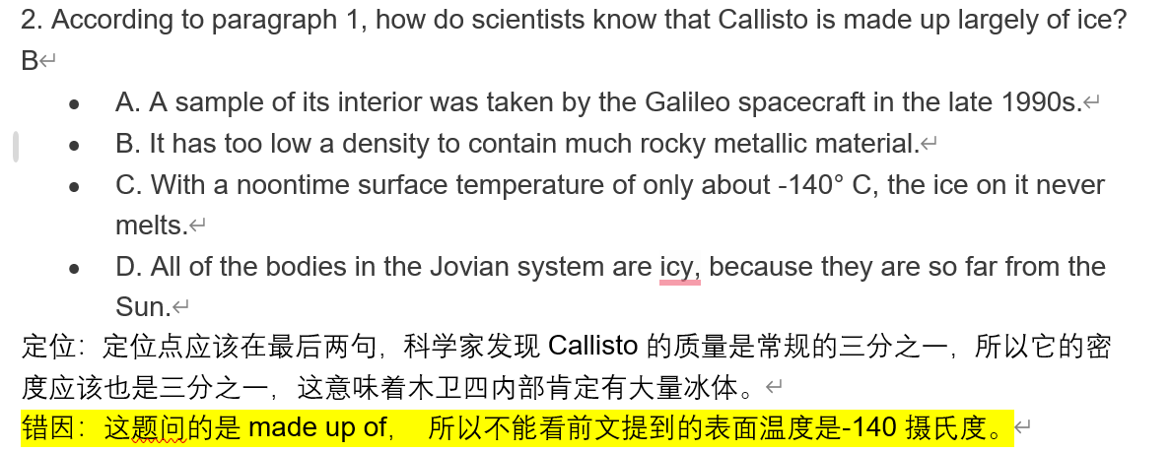图一

参考第一张图片，是本人学习阅读阶段改的错题，可以看出最基本的要求便是找到原文的定位以及分析错因。在完成错题分析的基础之上需要把单词、长难句的结构分析以及文章的结构进行梳理。其中长难句部分可以包括句子的结构（是否有从句、什么类型的从句），句子中的每一个成分是什么，如图二所示。这些内容是总结一篇阅读最基本的部分，同学们可以在这个基础之上进行个性化的改进和扩充内容，但务必要每一篇文章都总结到位，这样才是对于阅读有效的练习。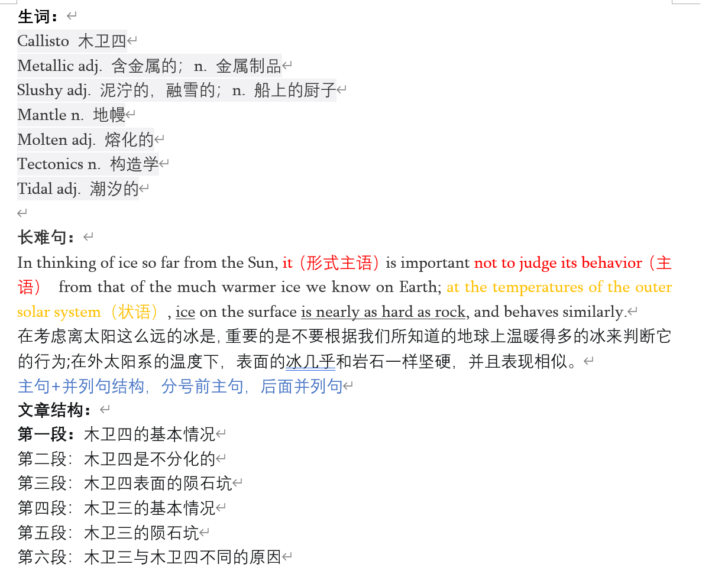

图二

口语练习最核心的还得是需要多说和多积累。多说可以使用精听同时跟读的方法进行练习，学习地道的发音并且纠正发音的错误。并且可以尝试在各种情境下说英语，因为流利度是分数最基本的保障。多积累则是需要准备一定数量的语料，因为能够在表达上进行同义替换是拿到高分的关键因素；一些常考的类型题目准备一些万能的案例和答案也是必要的，这一点在雅思中尤为重要。同时针对托福的口语考试，快速的记听力笔记也是需要着重练习的技巧，需要对观点层次拆分和精确定位定义进行着重的训练和判断。

写作方面，如果是雅思机考和托福，那么打字的速度不可以太慢而且需要对写作的模板极其熟练，这是保证文章字数的关键。好的句型和表达也需要在日常学习中进行积累，可以适当摘取阅读中的词组和长难句进行模仿，并且多锻炼破题的思路和分论点的撰写。更重要的依然是写作的日常练习以及写后总结，在写作后可以先使用grammarly软件对语法和拼写错误进行纠正，并且将错误的地方标红进行总结，AI也可以帮助改写文章，达到提升语言的目的。图中的内容也是一个写作纠正的基本内容，需要注意到自己的拼写问题、标点问题以及一些语法错误，只有及时的积累才可以对于写作起到有效的帮助。图三中是我修改写作的一个案例，同学们可以简单参考。

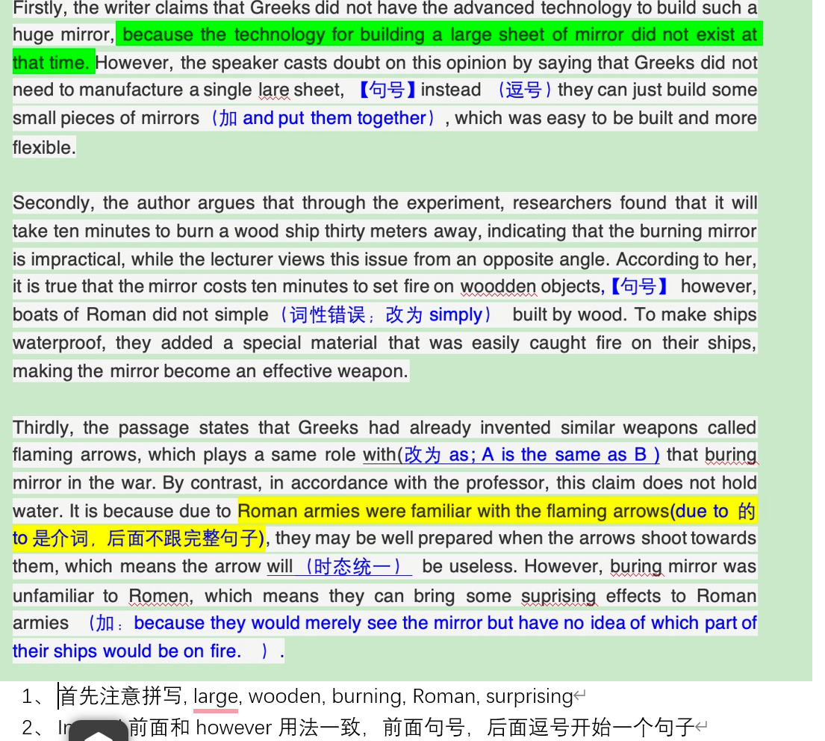

图三

**四、留学准备时间线**

关于留学的时间线一般来说，在大三上半学期就可以进入留学准备期，这个阶段建议大家首先明确自己的申请目标国家和感兴趣的专业，初步筛选出心仪的院校。同时，学期中要积极提高自己的GPA，继续完成重修刷分的工作。标准化考试如托福、雅思应该尽量在大三的寒假完成，为后续GRE的准备预留时间。暑假是申请准备的关键期，尤其是对于想申请美国的同学，建议在暑期必须完成托福，也强烈建议完成GRE或GMAT考试，以便为后续的申请文书腾出充足的准备时间。而申请英国、澳洲或香港的同学，也可以在这个暑假期间完成雅思考试，并开始构思自己的个人陈述和准备简历。

进入大四上学期，美国地区的申请一般集中在11月至12月，建议大家在此之前完善个人陈述、推荐信和简历等所有文书材料，并提交申请。澳洲和香港的申请节奏相对灵活一些，但建议也在这个阶段陆续提交材料。到了寒假期间，美国地区的同学可以关注申请进度，准备可能的面试；英国地区的同学一般会陆续收到录取通知，并可能需要参加学校安排的面试或提供补充材料。澳洲和香港此时也将进入录取通知的发放阶段，可以开始准备签证相关的材料。大四下学期，基本上所有地区的申请者都需要最终确认入读的院校并提交押金，同时开始准备资金证明和签证材料。尤其是澳洲的同学，这个阶段签证申请应该基本完成，可以开始考虑住宿安排。

毕业后的暑假，签证办理、机票和住宿预订都要一一落实。此外，建议大家提前熟悉一下即将前往的国家和学校环境，积极参与学校提供的迎新活动，以便更好地适应留学生活。

**五、结语**

通过以上的详细介绍，相信大家对于留学申请的整个流程和各个阶段的准备工作已经有了清晰的了解。留学的过程虽然漫长且繁琐，但只要同学们能够制定好明确的时间规划，并坚定地一步一步落实每个阶段的任务，相信最终一定能取得理想的结果。希望每一位准备踏上留学之旅的同学都能享受这个努力的过程，顺利实现自己的理想，收获属于自己的offer雨，成功开启人生新的篇章！

最后附上本人微信联系方式，如果对飞跃手册中内容有疑问想得到进一步解答，或者对美国留学和纽约大学感兴趣的同学可以与我联系。

微信号：BCE_187

